Краевое государственное бюджетное образовательное учреждение
« Учебно-методический центр по гражданской обороне, чрезвычайным ситуациям и пожарной безопасности Красноярского края»
Населению по действиям при лесных пожарах

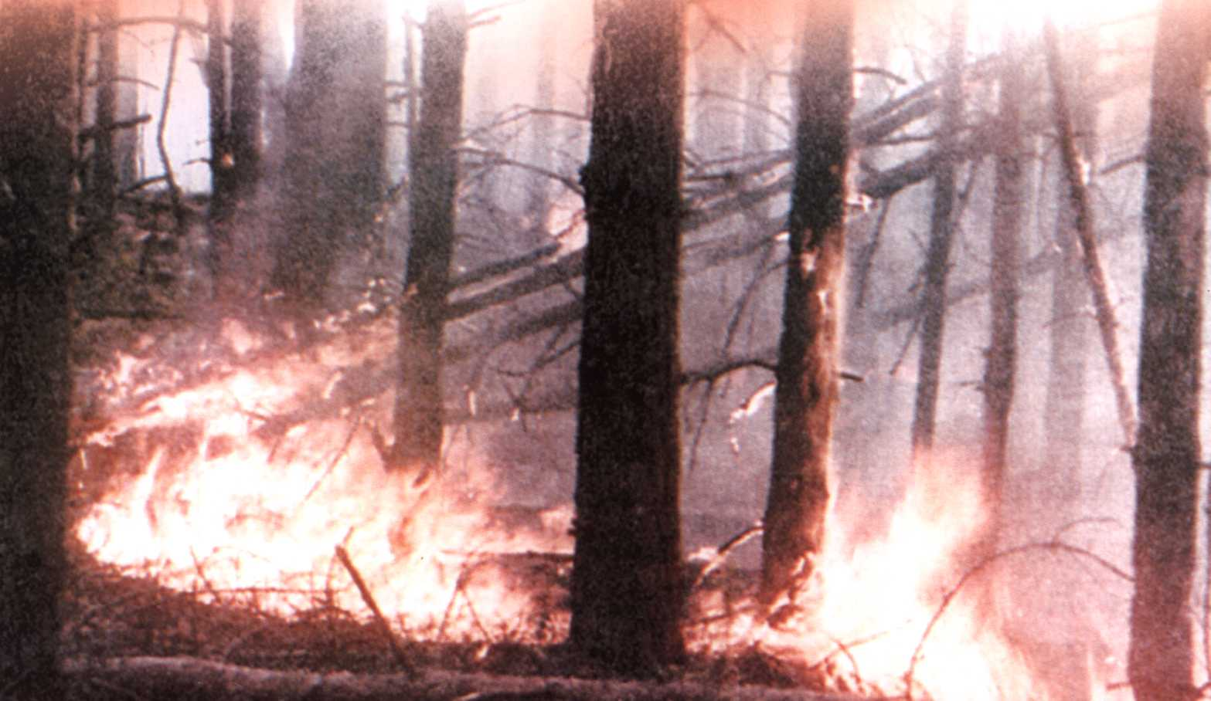
г. Красноярск

Лесной пожар – это неконтролируемое горение растительности, стихийно распространяющееся по лесной территории.
80% - причиной возникновения лесных пожаров являются нарушения населением мер пожарной безопасности при обращении с огнём в местах отдыха и труда.
Среднестатистические показатели причин возникновения лесных пожаров:
3% - нарушение техники безопасности и пожарной безопасности при производстве работ в лесах;
5% - умышленные поджоги; 6% - природные причины (грозы);
7% - выжигание сухой травы;
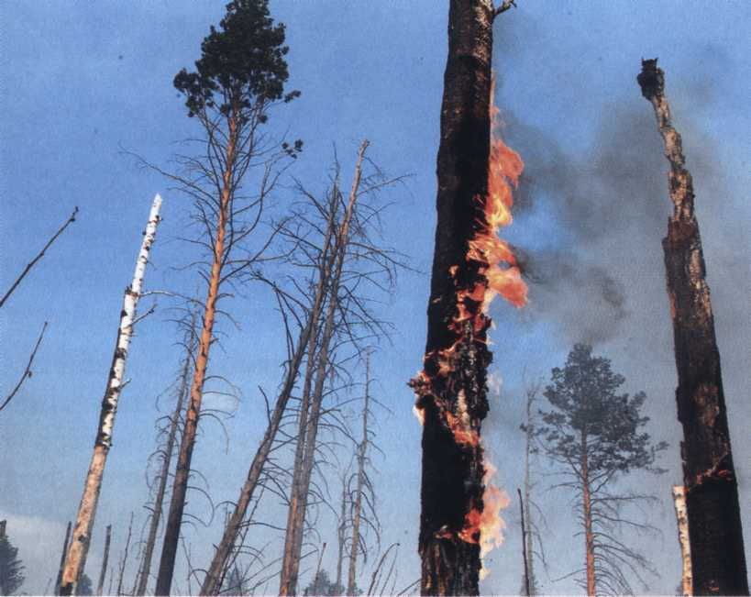 70% - неосторожное обращение с огнём в местах отдыха и труда на территории лесов.
Наибольшее количество лесных пожаров приходится на:
май – 31,8%;
июнь – 16,9%;
июль – 18,9%
август – 14%.

Основными поражающими факторами лесных пожаров являются:
дым;
искры;
высокая температура;
открытый огонь.

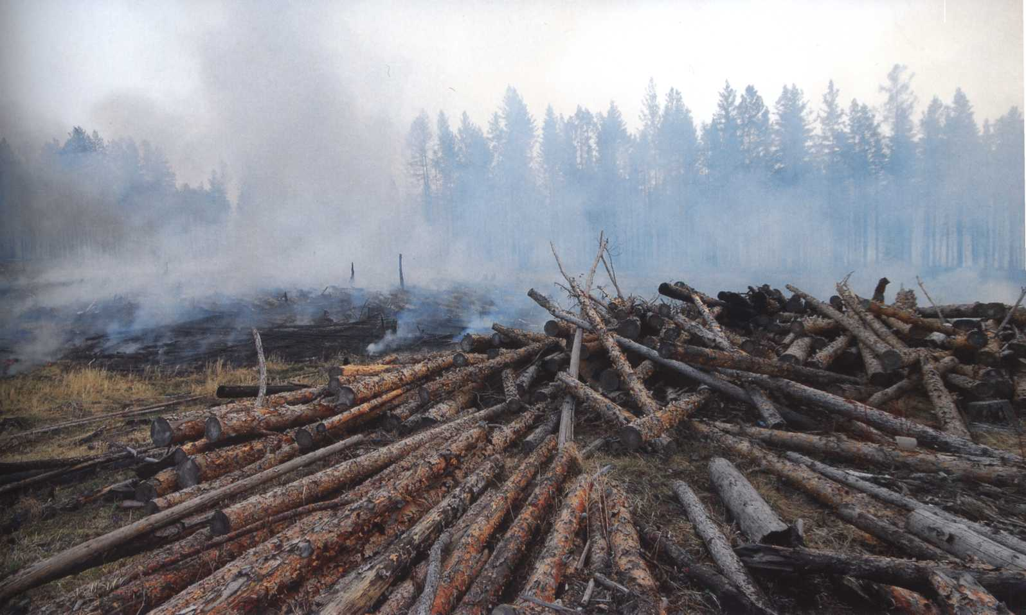 Действия населения при лесном пожаре
Выход из леса:
определив направления ветра и распространения огня, бегите из леса навстречу ветру по возможности параллельно фронту пожара.
В зоне пожара:
окунитесь в ближайшем водоёме или смочите одежду;
дышите через мокрый платок, прикрыв рот и нос;
пригнувшись, бегите по возможности перпендикулярно направлению движения огня;

при преодолении кромки огня используйте дороги, ручьи, реки, озёра.

Если вы обнаружили возгорание, то необходимо:

засыпать огонь землёй, залить водой;

пучком 1,5-2 м еловых веток «смести» пламя «вбивая» его в землю;
небольшое возгорание можно затоптать;
потушив пожар, не уходите, не убедившись, что огонь не разгорится.

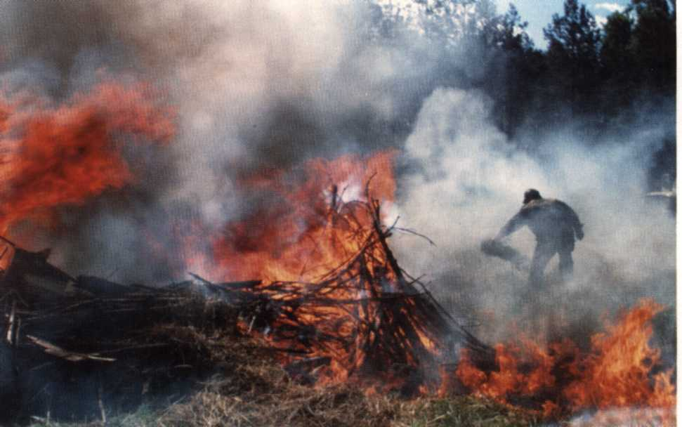

Требования к пребыванию граждан в лесах
Граждане при пребывании в лесу обязаны соблюдать требования пожарной безопасности.
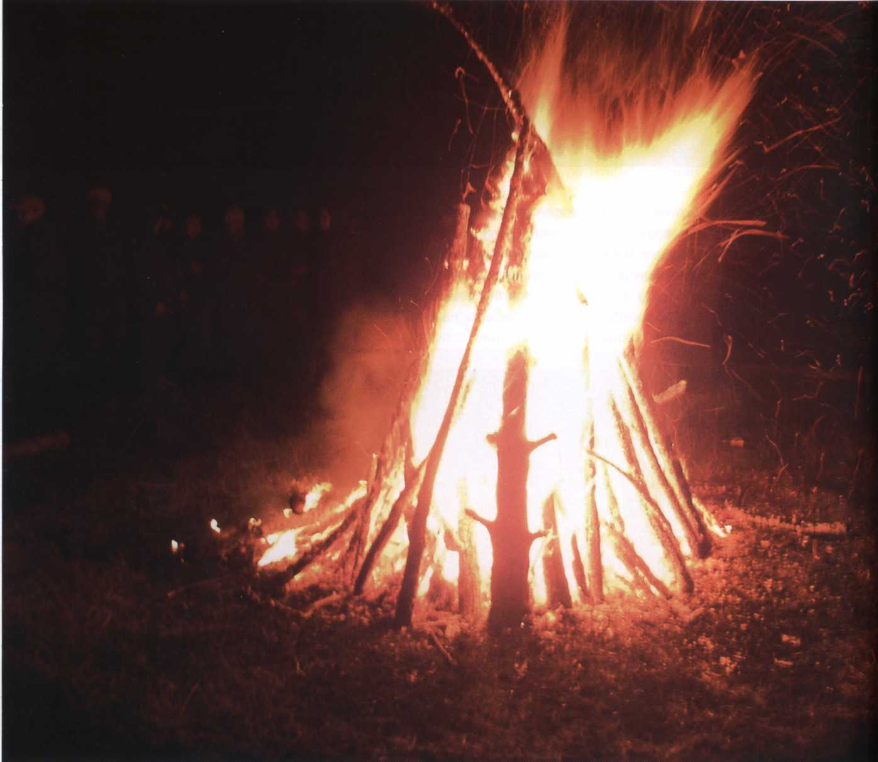 Запрещается:

разводить костры в хвойных молодняках, в местах вырубок, в местах с подсохшей травой, а также под кронами деревьев;
бросать горящие спички, окурки, горячую золу, стекло (стеклянные бутылки, банки и др.);
при охоте использовать пыжи из горючих или тлеющих материалов;
оставлять промасленные или пропитанные бензином, керосином или иными горючими веществами материалы в не предусмотренном специально для этого местах;
заправлять горючим топливные баки двигателей внутреннего сгорания при работе двигателя, использовать машины с неисправной системой питания двигателя;
выжигать траву на участках, непосредственно примыкающих к лесу без постоянного наблюдения;
сжигать мусор на не отведённых для этого местах.
При обнаружении лесных пожаров немедленно уведомить о них органы местного самоуправления.
Принимать меры по тушению лесного пожара своими силами до прибытия сил пожаротушения.

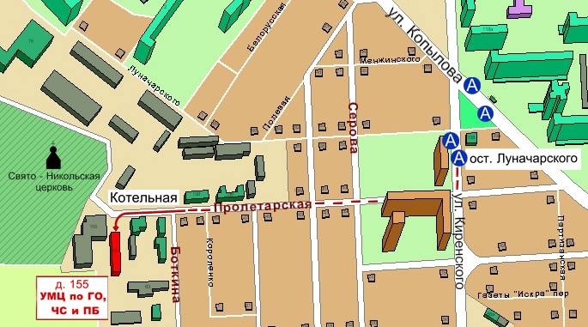

т. (3912) 43-85-29т/ф. (3912) 43-85-38
660100, г. Красноярск, ул. Пролетарская,155

Остановка транспорта ул. Луначарского

Автобусы 49, 68, 83, 2, 91, 89, 80, 12, троллейбус 5

